苍南县行政许可标准 (事项编码: 010034200100253726614330327）

陆生野生动物狩猎许可
申请办事指南

发布日期：年月日 实施日期： 年月日
苍南县龙港镇农村发展服务局

陆生野生动物狩猎许可申请办事指南

一、受理范围
申请猎捕、狩猎省一般保护陆生野生动物的公民、法人或其他组织。
二、事项审查类型
前审后批。
三、审批依据
1、《中华人民共和国野生动物保护法》第18条；
2、《中华人民共和国陆生野生动物保护实施条例》第15条；
3、《浙江省陆生野生动物保护条例》第18第二款、19条；
四、受理机构
苍南县龙港镇农村发展服务局
五、决定机构
苍南县龙港镇农村发展服务局
六、数量限制
无限制。
七、申请条件
1. 为进行野生动物科学考察、资源调查，必须猎捕的;
2. 为驯养繁殖，必须从野外获取种源的;
3. 为承担省级以上科学研究项目或者国家医药生产任务，必须从野外获取的;
4. 为宣传、普及野生动物知识或者教学、展览的需要，必须从野外获取的;
八、申请材料目录
纸质申请材料采用A4纸，手写材料应当字迹工整、清晰，复印件申请人均应签名、复印清晰、大小与原件相符。

申请材料目录
材料名称 | 要求 | 原件  （份/套） | 复印件  （份/套） | 纸质/  电子版 | 是否必要，何种情况需提供
1.野生动物保护管理行政许可事项申请表 | 统一格式，A4纸， | 2 | 0 | 纸质 | 必要
2. 申请人身份证明文件 | A4纸复印加盖单位公章 | 0 | 2 | 纸质 | 必要
3. 实施猎捕的工作方案，包括申请猎捕的种类、数量、期限、地点、工具和方法 | A4纸复印加盖单位公章 | 2 | 0 | 纸质 | 必要
4. 证明其猎捕目的的有效文件和说明材料 | A4纸复印加盖单位公章 | 1 | 1 | 纸质 | 必要

九、办理基本流程
1.取号。申请人在排队叫号机取得办理顺序号。
2.申请。申请人按顺序号到窗口提出申请，提交申请材料。
3.受理。窗口人员核验申请材料，符合申请资格，并材料齐全、符合规定格式的当场出具《受理回执》。不符合受理条件的，当场出具《申请材料补正告知书》，或出具不予受理通知书。
4.审查。部门在承诺时限内审查决定，予以通过的，签发通过决定，制作结果文书；不予通过的，出具不予通过决定书。
5.告知结果及取证。窗口办结，通知申请人到窗口领取或邮寄办理结果。
十、办结时限
1、受理时限：申请材料齐全且符合法定形式的，予以受理。
2、法定办理时限：20个工作日
3、承诺办理时限：5个工作日（公示、论证、整改的时间不计入承诺时限。若有上述
情况，则取件时间顺延。
十一、收费依据及标准
不收费
十二、审批证件
审批证件为《浙江省陆生野生动物狩猎证》。
十三、结果送达
窗口领取或者快递送达。
十四、咨询、投诉、行政复议或行政诉讼渠道
- 申请人可通过电话、网上、窗口等方式进行咨询和审批进程查询。
电话查询：0577-68621030；
窗口查询：龙港镇行政审批服务中心二楼农村发展服务窗口。
- 申请人可通过电话、网上等方式进行投诉。
电话投诉：0577-59902558；
- 申请人对本行政许可事项的办理结果有异议的，可依法申请行政复议或提起行政诉讼。
十五、办公地址和时间
服务窗口 | 联系电话 | 办公时间 | 交通指引
龙港行政审批中心二楼农村发展服务窗口 | 0577-68621030 | 冬令：  上午8:30—11:30，  下午14:00—17:00；夏令：  上午8:30—11:30，  下午14:30—17:30；星期一至星期五（节假日除外）。 | 苍南县龙港镇柳南路

十六、附件
附件1：流程图
附件2：《野生动物保护管理行政许可事项申请表》（空白表格及示例表格）

附件1

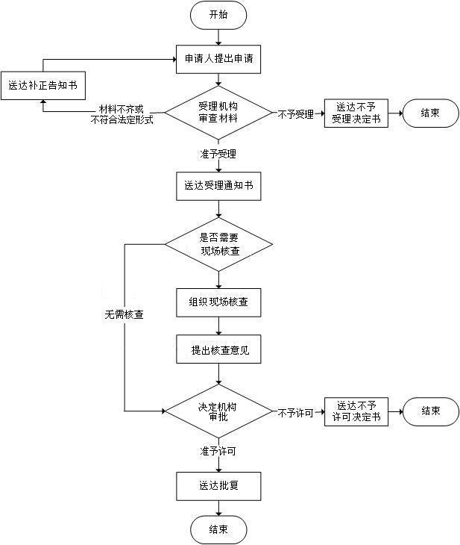

附件2

野生动物保护管理行政许可事项申请表

申请单位名称
地址、邮编及电话
法定代表人姓名 |  |  |  | 身份证明类型及号码
申请
事由
涉及物种
中文名 |  | 拉丁学名 |  |  |  | 保护级别 |  | 数量
附  件  材  料 | 注：列明本申请所附的各项材料。
承诺：申请提交的材料真实合法有效，并对填报申请材料实质内容的真实性负责。  申请人：  年月日 |  |  |  |  |  | 联系人  姓名
 |  |  |  |  |  | 联系电话、传真
通讯
地址

野生动物保护管理行政许可事项申请表

申请单位名称 |  |  | 杭州市*****公司
地址、邮编及电话 |  |  | 杭州市江干区**路**号，310000，12345678
法定代表人姓名 |  |  | 李四 | 身份证明类型及号码 | 3301***********
申请  事由 | 因野生动物资源调查需要，申请于2014年2月—2014年8月在临安**山特许猎捕猕猴10只
涉及物种
中文名 |  | 拉丁学名 |  |  |  | 保护级别 |  | 数量
猕猴 |  | Macaca mulatta |  |  |  | 国Ⅱ级 |  | 10只
附  件  材  料 | 1、营业执照、法人身份证  2、实施猎捕的工作方案  3、资源调查的文件
承诺：申请提交的材料真实合法有效，并对填报申请材料实质内容的真实性负责。  申请人：  年月日 |  |  |  |  |  | 联系人  姓名 | 张三
 |  |  |  |  |  | 联系电话、传真 | 12345678，12345679
 |  |  |  |  |  | 通讯  地址 | 杭州市江干区**路**号

